CANTHO NATSTEIN-BLOCKST 15/35/150 dgrau

EHL

Eigenschaften

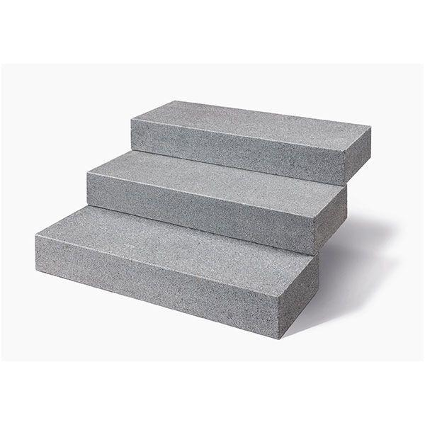

HAN:

549218

Bewertungsgruppe Rutschgefahr

R 11

Farbton

dunkelgrau

Oberfläche

geflammt, strukturiert

Werkstoff

Granit, Naturstein

Breite (mm)

350,00

Höhe (mm)

150,00

Länge (mm)

1.500,00